亚行结果导向贷款：
中华人民共和国：广西梧州健康和老年友好城市发展项目
（贷款号:4218-PRC）

长洲区兴龙社区卫生服务中心升级改造尽职调查报告
（编号：卫健57）

建 设 单 位：梧州市卫生健康委
运营责任单位：梧州市卫生健康委

梧州市国际金融组织和外国政府贷款
项目管理工作领导小组办公室
2025年12月

1 非自愿移民筛选和分类清单

项目名称: 长洲区兴龙社区卫生服务中心升级改造
地点（市/县/乡/村）： 梧州市长洲区新兴二路142号

D. 现有设施 | 是 | 否 | 说明
项目融资是否涉及现有设施？ |  |  | 如果 "是"，请看下面的详细信息
如果答案是“是"，请提供补充信息。根据初步筛选，已获得以下初步信息。

- 什么时候获得的，用于什么目的
2012年获得梧国用（2012）第007710号。用于医院卫生建设。
- 项目所在的村庄和县的名称以及从谁那里获得的土地
梧州市长洲区，国有土地
- 项目占用的土地总面积
现有建筑
- 项目拆除的房屋/建筑总数
无
- 设施/项目的征地情况
国有土地
- 补偿金支付的信息
国有土地
- 收购土地的类型（即项目建设前的土地分类）
国有土地
- 政府机构为土地和/或固定资产向原土地使用者支付的金额
无
- 处理土地征用和重新安置活动的当地政府机构名称
无
- 受政府征地和房屋拆迁影响的人数/户数
无
- 受房屋拆迁影响的住户，是否已经安置好或仍在过渡中
无
- 政府是否已颁发《国有土地使用权证》？
2012年获得梧国用（2012）第007710号。

其他文件可作为附录添加:
- 设计（项目建议书/可行性研究报告）审批
不需要
- 土地使用预审
不需要
- 选址批准
不需要
- 征地审批（将耕地转为建设用地）
不需要
- 国有土地使用权证
2012年获得梧国用（2012）第007710号。
如果有任何悬而未决的赔偿或重新安置问题，或未解决的申诉，或遗留问题，该项目应被排除在RBL项目之外，或应制定纠正行动计划，并在项目实施阶段进行监督。

如果存在重大遗留问题的地点，这些地点将放弃，并确定项目的替代地点。

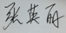

编制人: 张英丽
审核： 梁妙莹

项目办同意报告结论。
特此确认。函号：同意卫健57。

批准人: 黎婉冰

2长洲区兴龙社区卫生服务中心升级改造尽职调查
2.1实地考察与咨询
项目办梁妙莹已进行实地调查。长洲区兴龙社区卫生服务中心升级改造主要内容为：改建业务用房2900平方米，包括：贴地胶板、更换医用门、病房墙面装无菌板以及更新提升安装导视系统等。项目用房是现有设施。土地使用权面积19412.7平方米。没有受影响人。项目现场照片见图1。
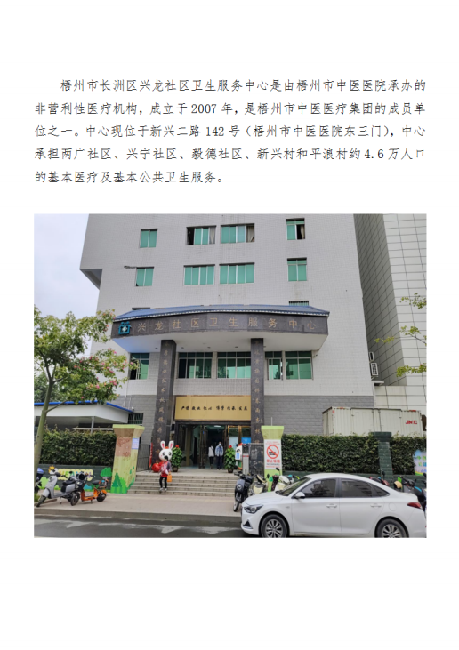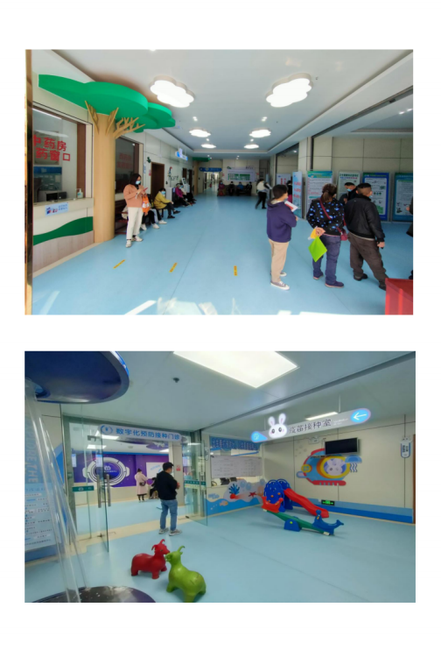
图1 长洲区兴龙社区卫生服务中心升级改造现场图
2.2 项目建设的合规性调查
本项目在已建成的梧州市中医医院内。符合有关规定。
2.3 土地征用及移民安置
本项目土地属于国有土地。不存在土地征用和移民安置。
2.4 土地补偿资金支付
本项目不需要支付土地补偿金。
2.5 是否有遗留问题
本项目无遗留问题。
2.6 土地证核发情况
2012年获得梧国用（2012）第007710号。见图2。
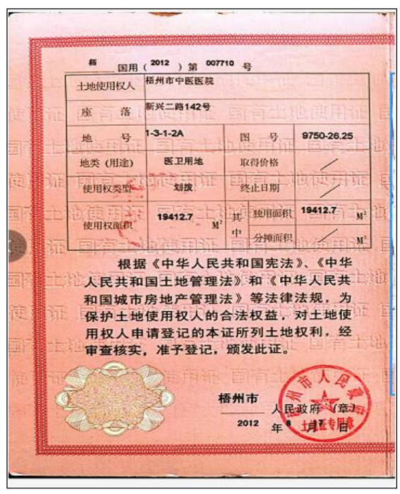

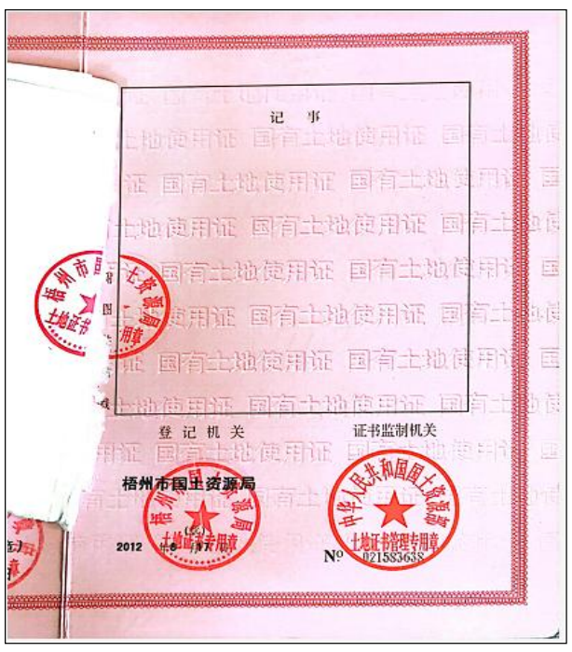
图2 不动产权证书
2.7 尽职调查结论
（1）长洲区兴龙社区卫生服务中心升级改造建设符合规定。。
（2）长洲区兴龙社区卫生服务中心2012年获得梧国用（2012）第007710号。
（3）项目不需要土地征收和房屋拆迁，没有影响人，也不影响少数民族。
（4） 建设项目符合《亚行保障政策声明》（2009年）政策要求，社会风险低。

附录1:对以前或现在有非自愿重新安置影响的子项目进行尽职调查

如果项目有正在进行或过去的土地征用或非自愿安置，项目实施单位（PIU）将土地征用办公室和房屋拆迁办公室一起进行尽职调查，以确定是否有任何未决或遗留问题，并准备尽职调查报告（DDR）。项目办（PMO）将审查PIU提交的DDR。前三个DDR将被提交给亚行进行事先审查和批准。这种DDR应在授予项目的土建工程合同之前提交给亚行审查。如果发现质量不高和/或项目办在执行重新安置保障要求方面存在能力问题，亚行将继续审查。

重新安置方案的尽职调查报告的基本要求将包括

(i) 进行实地考察和咨询。
(ii) 检查是否符合中国的要求。
(iii) 探讨土地征用和重新安置的影响和重新安置的状况。
(iv) 检查并确认与土地征用和重新安置相关的赔偿金是否按要求完成。
(v) 确认是否有任何与过去土地征用和重新安置有关的遗留问题。
(vi) 核实已颁发的土地证书。

一旦尽职调查报告得到审查并被项目办接受，项目办将发出确认函，确认尽职调查报告令人满意。尽职调查报告的准备进展和结论将包含在提交给亚行的半年度监测报告中。

附录2 尽职调查报告纲要

尽职调查报告将包括以下内容：
(i) 项目描述。
(ii) 关于土地征用、补偿标准的信息。
(iii) 非自愿重新安置分类检查表。
(iv) 实地考察，以核实土地是可用的，没有任何产权负担，也没有会受到影响的现有用户（合法或非正式）。
(v) 与村委会、社区、受影响的人（如果有的话）和目前的土地使用者进行磋商，以确定任何遗留问题或未决问题或未解决的申诉。
(vi) 与自然资源局就所遵循的程序进行磋商。
(vii) 颁发的土地证书或从耕地转为建设用地的批准或土地的初步批准。
(viii)其他可以证明尽职调查报告结果的文件，如征地和/或房屋拆迁公告和安置方案公告的复印件，征地和/或房屋拆迁补偿协议，补偿款收据等。
(ix) 结论。{请讨论：（i）项目是否涉及任何土地征用、土地使用受限、住房搬迁或生计、作物、树木等的损失；（ii）所有土地征用和补偿都符合国家法律；（iii）实施的所有缓解措施都符合亚行和国家的要求；（iv）是否存在任何未决的不合规问题。｝
(x) 纠正措施计划。如果项目的重新安置尽职调查结果发现，受影响者的权利在国家法律和亚行的要求下存在任何差距，那么需要采取哪些纠正行动来确保遵守亚行的保障政策声明（2009）。请提供有关纠正行动、预算和实施时间的信息。

文件可以是一个非常简单的格式，不需要详细的报告。

